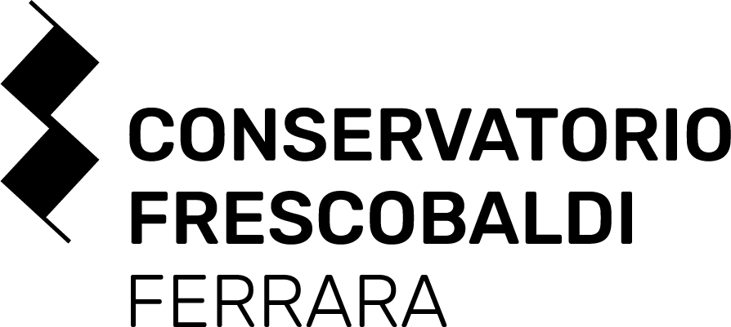 | 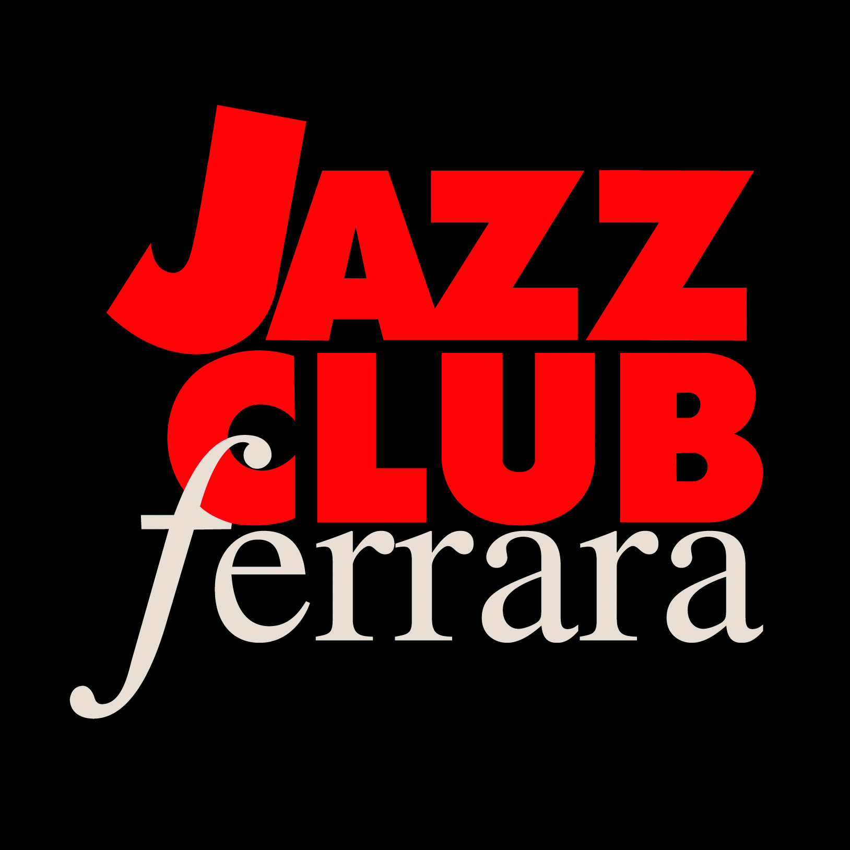 | 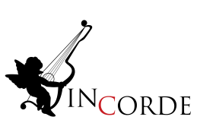

CANTOS / FESTIVAL DELLA CHITARRA
IN CORDE - XI EDIZIONE
Dal 22 al 26 novembre 2017 eventi in tutta Emilia Romagna
con appuntamenti anche a Ferrara

Imola, Budrio, Carpi, Bologna e l’immancabile Ferrara. Anche quest’anno, come ormai da undici anni, Imola, Budrio, Carpi, Bologna e l’immancabile Ferrara. Anche quest’anno, come ormai da undici anni, arriva In Corde, per un viaggio in Regione guidati dal suono di infinite chitarre. Il titolo dell’edizione 2017 – Cantos – mutuato da Ezra Pound, suggerisce uno degli aspetti più popolari della chitarra, l’accompagnamento della voce umana, negli ambienti popolari e in quelli colti. In Corde, prevalentemente legato al Novecento e al contemporaneo, multiculturale e trasversale, sarà una vera e propria evocazione di culture diverse, di mondi diversi. La chitarra è strumento d’elezione, radicato nella storia dell’Occidente, che alla voce spesso si accompagna per raccontare storie o anche solo a suggerirle, nel clima intimo e notturno che alla chitarra appartiene.

Da mercoledì 22 novembre, con l’anteprima a Imola, a domenica 26 novembre, il festival della chitarra passerà come di consueto anche a Ferrara, al Jazz Club (Torrione San Giovanni), dove la chitarra di Stefano Cardi, ideatore e coordinatore con Andrea Orsi e Lorenzo Rubboli del Festival, incontra il pianoforte di Enrico Pieranunzi, e al Castello Estense. Giovedì 23 novembre, alle 21.30, primo appuntamento ferrarese da non perdere è al Jazz Club (via Rampari di Belfiore 167) per il concerto Stefano Cardi incontra Enrico Pieranunzi, singolare incontro fra classico e jazz, fra chitarra e pianoforte, dove saranno eseguite musiche originali o trascritte per questo particolare incontro di Soler, Lauro, Ponce, Castelnuovo-Tedesco, Gershwin, Brubeck e Nazareth. Ingresso a offerta libera riservato ai soci Endas (costo tessera Endas 15 euro), per info e prenotazione cena: 0532.1716739 dalle 12.30 alle 19.30

Enrico Pieranunzi, ospite d’eccezione del Festival, è pianista, compositore e arrangiatore. Formatosi come pianista classico, Pieranunzi ha iniziato la sua carriera jazzistica verso la metà degli anni '70 e come pianista jazz ha registrato oltre 70 CD, spaziando dal pianoforte solo a varie formazioni con pianoforte. Ha suonato e registrato con molti jazzisti di livello mondiale, tra i quali Chet Baker, Art Farmer, Irio De Paula, Lee Konitz, Marc Johnson, Joey Baron e ha partecipato ai più importanti festival italiani e internazionali. Come compositore ha scritto oltre 200 pezzi, alcuni dei quali sono diventati dei veri e propri standard. Sempre nell’ambito del Festival, oltre al concerto con Cardi, Pieranunzi terrà un workshop venerdì 24 novembre, dalle 10 alle 16, al Conservatorio Frescobaldi di Ferrara, riservato agli studenti dell’Istituto.

Sabato 25 novembre alle 18.30, nella Sala dei Comuni del Castello Estense, si terrà Musica astrale, concerto con la prima esecuzione assoluta di Rbow di Mauro Cardi per chitarra elettrica e basso elettrico, eseguita da Stefano Cardi e Gianluca Russo e musiche di Stockhausen, Purcell, Morricone, Ambrosius. Protagonisti, oltre a Stefano Cardi e Gianluca Russo, saranno Diego Insalaco, Enrico Bellonzi, Elia Beretta e i giovani esecutori dello Zodiaco di Stockhausen (Manuel Di Nuzzo, Davide Temporin, Maria Eleonora Di Ninno, Anna Paola De Biase, Carlotta Travaglini, Arianna Galeazzi, Samanta Zagani,Gianni Lazzari, Niccolò Silvi, Roberto Manuzzi, Giovanni Taddia, Cristian Pinca, Luca Farina, Luca Zavarise, Giulia Sartor, Massimo Mondaini) l’Ensemble a pizzico Caput Gauri.

IN CORDE “Nelle corde e nel cuore…”. In Corde nasce nel 2007 dalla collaborazione tra alcuni Istituti per l’Alta Formazione Musicale della Regione Emilia Romagna finalizzata ad accogliere, all’interno di una stessa manifestazione dedicata alla chitarra, esperienze e sensibilità musicali diverse, con lo scopo di valorizzare itinerari trasversali riguardo al repertorio, alla didattica, e alla liuteria. Uno spazio aperto a disposizione di docenti, interpreti, liutai e giovani musicisti. Alla chitarra come uno dei più antichi strumenti della cultura occidentale e alla chitarra nelle sue più recenti espressioni del jazz e del rock si rivolge In Corde soffermandosi di anno in anno ad osservare alcuni aspetti della cultura contemporanea nel confronto con il retaggio storico, la tradizione orale, la prassi esecutiva e di ascolto. Così è stato per l’edizione del 2010 dedicata a Django Reinhardt o per quelle dedicate al Giuseppe Mazzini chitarrista, ad Astor Piazzolla e a William Shakespeare nel 2016. Nei suoi ormai 11 anni di attività il festival In Corde si è avvalso del sostegno di partner pubblici e privati, ha collaborato con istituzioni culturali e centri didattici, con compositori, sound designers e liutai. Dal suo nascere l’associazione culturale Freon Musica ne cura il coordinamento generale. In Corde 2017 si avvale del sostegno delle seguenti istituzioni: Comune di Ferrara, Conservatorio Frescobaldi di Ferrara, Ferrara Arte, Castello Estense di Ferrara, Jazz Club Ferrara, Città di Imola, Museo internazionale e biblioteca della musica di Bologna, Torri dell’acqua di Budrio.

_______________________
Tutti i luoghi del festival
IMOLA, Auditorium della Nuova scuola di musica Vassura Baroncini, via Fratelli Bandiera 19 / FERRARA, Jazz Club, Torrione San Giovanni, via Rampari di Belfiore 167 / BUDRIO, Torri dell’acqua, via Benni, 1 / FERRARA, Conservatorio Frescobaldi, largo Michelangelo Antonioni 1 / FERRARA, Castello Estense, Sala dei Comuni, largo Castello 1 / CARPI, GuitarMind, via Matteotti 12 / BOLOGNA, Museo internazionale e biblioteca della musica, strada Maggiore 34.

Info:
freonmusica@gmail.com
www.freonmusica.com/festival/in-corde

